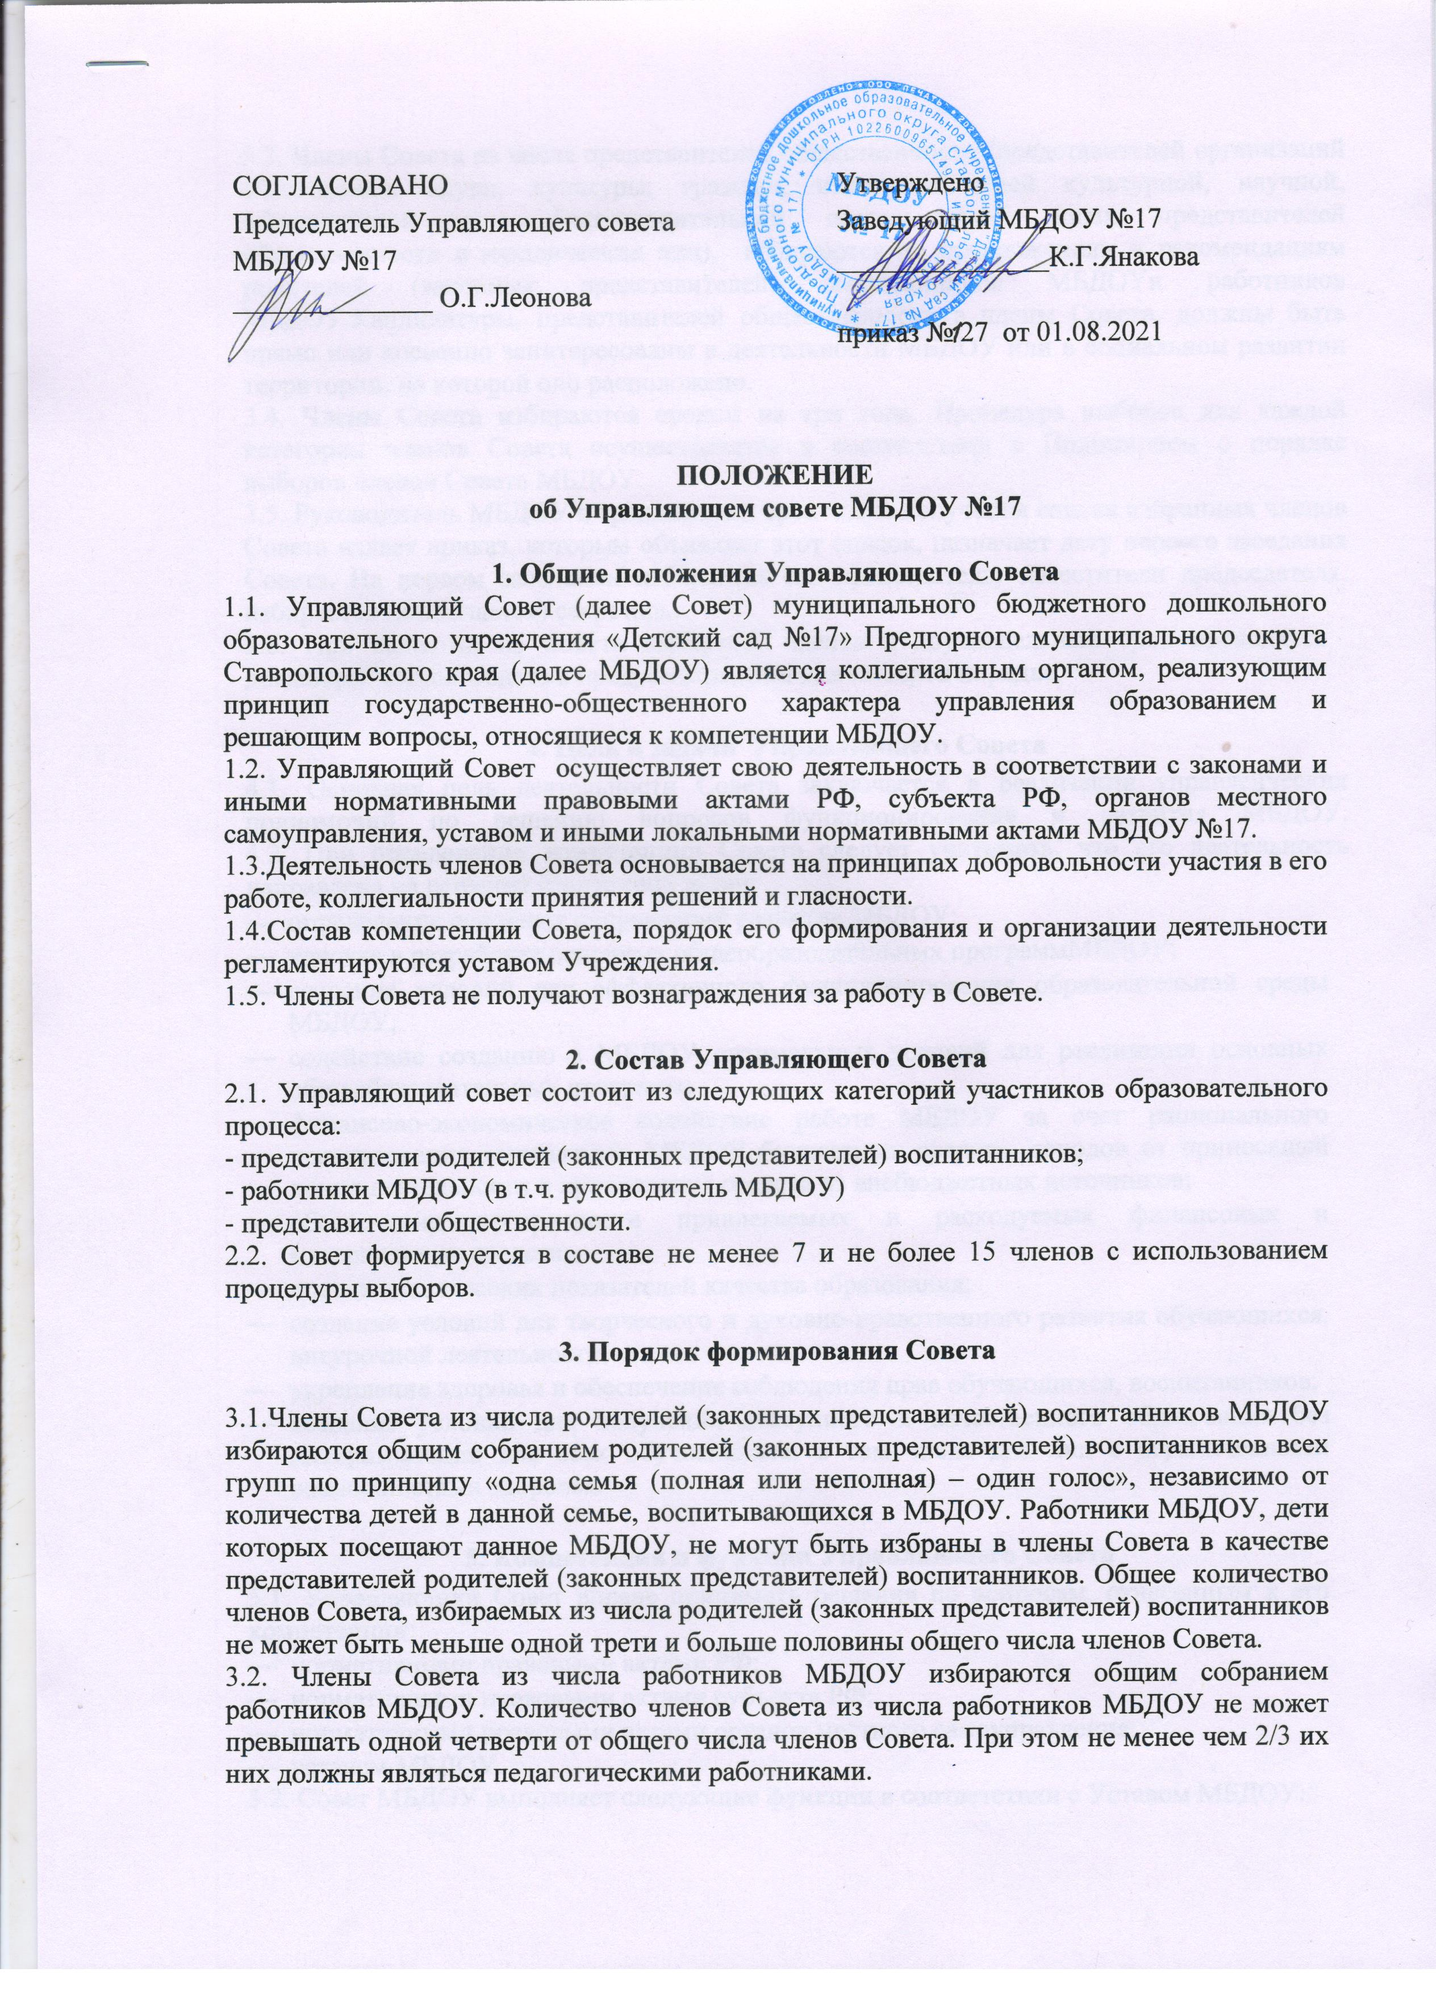
3.3. Члены Совета из числа представителей общественности (представителей организаций образования, науки, культуры; граждан, известных своей культурной, научной, общественной и благотворительной деятельностью; иных представителей общественности и юридических лиц), избираются по предложениям и рекомендациям родителей (законных представителей) воспитанников МБДОУи работников МБДОУ.Кандидатуры, представителей общественности в члены Совета, должны быть прямо или косвенно заинтересованы в деятельности МБДОУ или в социальном развитии территории, на которой оно расположено.
3.4. Члены Совета избираются сроком на три года. Процедура выборов для каждой категории членов Совета осуществляется в соответствии с Положением о порядке выборов членов Совета МБДОУ.
3.5. Руководитель МБДОУ в трехдневный срок после получения списка избранных членов Совета издает приказ, которым объявляет этот список, назначает дату первого заседания Совета. На первом заседании избирается его председатель, заместители председателя, избирается (назначается) секретарь.
3.6. При выбытии из Совета выборных членов в двухнедельный срок проводятся довыборы членов Совета в предусмотренном для выборов порядке.

4. Цель и задачи Управляющего Совета
4.1. Основная цель деятельности Совета заключается в реализации управленческих полномочий по решению вопросов функционирования и развития МБДОУ.
4.2. При определении компетенции Совета следует учитывать, что его деятельность направлена на решение следующих задач:
- определение основных направлений развития МБДОУ;
- участие в разработке основных общеобразовательных программМБДОУ;
- создание условий для эффективного функционирования образовательной среды МБДОУ;
- содействие созданию в МБДОУ оптимальных условий для реализации основных общеобразовательных программ;
- финансово-экономическое содействие работе МБДОУ за счет рационального использования выделяемых МБДОУ бюджетных средств, доходов от приносящей доход деятельности и привлечения средств из внебюджетных источников;
- обеспечение прозрачности привлекаемых и расходуемых финансовых и материальных средств;
- достижение высоких показателей качества образования;
- создание условий для творческого и духовно-нравственного развития обучающихся, внеурочной деятельности;
- укрепление здоровья и обеспечение соблюдения прав обучающихся, воспитанников;
- создание условий для получения доступного и качественного образования без дискриминации для всех обучающихся, в том числе для лиц с ограниченными возможностями здоровья.

5. Компетенция и функции Управляющего Совета
5.1. Управляющий Совет вправе принимать решения по вопросам, отнесенным к его компетенции:
- нормативными правовыми актами РФ;
- нормативными правовыми актами субъекта РФ;
- нормативными правовыми актами органов местного самоуправления;
- уставом МБДОУ.
5.2. Совет МБДОУ выполняет следующие функции в соответствии с Уставом МБДОУ:
- представляет интересы воспитанников, их родителей (законных представителей) и других физических или юридических лиц перед администрацией МБДОУ;
- утверждает программу развития МБДОУ;
- вносит предложения по совершенствованию воспитательно-образовательного процесса;
- утверждает кандидатуры педагогов на участие в конкурсах на получение грантов, других конкурсах профессионального мастерства;
- содействует привлечению дополнительных средств для обеспечения деятельности и развития МБДОУ;
- рассматривает вопросы создания здоровых и безопасных условий обучения и воспитания в МБДОУ, а также совершенствования материально-технической базы МБДОУ, благоустройству его помещений и территории;
- знакомится отчет заведующего МБДОУ по итогам года;
- ходатайствует при наличии оснований перед руководителем МБДОУ о расторжении трудового договора с работниками МБДОУ;
- ежегодно представляет учредителю МБДОУ и общественности информацию (доклад) о состоянии дел МБДОУ;
- содействует в организации конкурсов, соревнований и иных культурно-массовых мероприятий МБДОУ.
5.3. А также осуществляет следующие функции, определенные настоящим Положением.
5.3.1. Согласовывает по представлению руководителя МБДОУ:
- основные общеобразовательные программы МБДОУ;
- годовой календарный учебный график;
- правила внутреннего трудового распорядка работников МБДОУ;
- введение новых методик и образовательных технологий, рекомендованных Педагогическим советом.
5.3.2. Содействует привлечению внебюджетных средств для обеспечения деятельности и развития МБДОУ.
5.3.3. Вносит руководителю МБДОУ рекомендации в части:
- материально-технического обеспечения и оснащения образовательного процесса, оборудования помещений МБДОУ в пределах имеющихся средств;
- создания в МБДОУ необходимых условий для организации питания, медицинского обслуживания обучающихся, воспитанников;
- организации мероприятий по охране и укреплению здоровья обучающихся, воспитанников;
- организации образования детей с ограниченными возможностями здоровья, одаренных детей;
- социальной поддержки воспитанников и работников, находящихся в трудной жизненной ситуации;
- совершенствования воспитательной работы в МБДОУ, организации спортивной и досуговой деятельности.
5.4. Решения, принятые Советом по вопросам, отнесенным уставом к его компетенции, обязательны для исполнения руководителем МБДОУ, который обеспечивает их выполнение работниками МБДОУ. По вопросам, не отнесенным уставом к компетенции Совета, решения управляющего Совета носят рекомендательный характер.

6. Порядок организации деятельности Управляющего Совета
6.1. Совет МБДОУ возглавляет председатель, избираемый голосованием из числа родителей (законных представителей) воспитанников, входящих в Совет. На случай отсутствия председателя Совет из своего состава избирает заместителя председателя.Для организации и координации текущей работы, ведения протоколов заседаний и иной документации Совета избирается секретарь Совета.Председатель, заместитель председателя и секретарь Совета избираются на первом заседании полностью сформированного состава Совета, не позднее чем через месяц после его формирования.Совет вправе в любое время переизбрать председателя, заместителя председателя и секретаря совета.
6.2. Основные вопросы, касающиеся порядка работы Совета и организации его деятельности, регулируются уставом и иными локальными актами МБДОУ.
6.3. При необходимости более подробной регламентации процедурных вопросов, касающихся порядка работы Совета, на одном из заседаний разрабатывается и утверждается регламент работы Совета, который устанавливает:
- периодичность проведения заседаний;
- сроки и порядок оповещения членов управляющего совета о проведении заседаний;
- сроки предоставления членам управляющего совета материалов для работы;
- порядок проведения заседаний;
- определение постоянного места проведения заседаний и работы управляющего совета;
- обязанности председателя и секретаря;
- порядок ведения делопроизводства;
- иные процедурные вопросы.
Регламент Совета должен быть принят не позднее чем через три месяца с момента формирования полного состава.
6.4. Организационной формой работы Совета являются заседания, которые проводятся по мере необходимости, но не реже одного раза в квартал.
Внеочередные заседания Совета проводятся:
- по инициативе председателя Совета;
- по требованию руководителя МБДОУ;
- по заявлению членов Совета, подписанному 1/4 или более частями членов от списочного состава Совета.
6.5. В целях подготовки заседаний Совета и выработки проектов постановлений председатель вправе запрашивать у руководителя МБДОУ необходимые документы, данные и иные материалы. В этих же целях управляющий совет может создавать постоянные и временные комиссии. При этом Совет вправе назначить из числа членов Совета председателя комиссии и утвердить ее персональный состав. Предложения комиссии носят рекомендательный характер.
6.6. Заседания Совета являются правомочными, если в них принимают участие не менее половины от общего числа членов совета.
6.6. В случае когда количество членов Совета меньше половины количества, предусмотренного настоящим положениемМБДОУ, оставшиеся члены Совета должны принять решение о проведении довыборов членов совета. Новые члены Совета должны быть избраны в течение трех месяцев со дня выбытия из совета предыдущих членов.
До проведения довыборов оставшиеся члены Совета не вправе принимать никаких решений, кроме решения о проведении таких довыборов.
6.7. РуководительМБДОУ вправе распустить Совет, если он не проводит своих заседаний в течение полугода или систематически принимает решения, противоречащие законодательству.
В новом составе Совет формируется в течение трех месяцев со дня издания руководителем акта о роспуске Совета.
6.8. Член Совета может быть выведен из его состава по решению Совета в случае пропуска более двух заседаний совета подряд без уважительной причины.
В случае если воспитанник выбывает из МБДОУ, полномочия члена Совета – его родителя (законного представителя) автоматически прекращаются.
Член Совета выводится из состава совета в следующих случаях:
- по собственному желанию, выраженному в письменной форме;
- при увольнении руководителя МБДОУ или работника МБДОУ, избранного членом совета;
- в связи с окончанием МБДОУ или отчислением (переводом) воспитанника;
- в случае совершения противоправных действий, аморального проступка, несовместимого с выполнением воспитательных функций, а также действий, связанных с физическим и/или психическим насилием над личностью обучающегося, воспитанника;
- при выявлении следующих обстоятельств, препятствующих участию в работе управляющего совета: лишение родительских прав; судебный запрет заниматься педагогической и иной деятельностью, связанной с работой с детьми; признание по решению суда недееспособным; наличие неснятой или непогашенной судимости за совершение умышленного тяжкого или особо тяжкого уголовного преступления.
После вывода из состава Совета его члена Совет принимает меры для замещения выведенного члена в общем порядке.
6.9. Лицо, не являющееся членом Совета, но желающее принимать участие в его работе, может быть приглашено на заседание, если против этого не возражает более половины членов Совета, присутствующих на заседании. Указанным лицам предоставляется в заседании Совета право совещательного голоса.
Решения о приглашении к участию в заседаниях Совета лиц, не являющихся его членами, необходимо принимать заблаговременно.
6.10. Решения Совета принимаются простым большинством голосов от числа присутствующих на заседании и имеющих право голоса.При равном количестве голосов решающим является голос председателя Совета.
6.11. Заседания Совета оформляются протоколом, который подписывают председатель и секретарь. Протоколы Совета включаются в номенклатуру делопроизводства МБДОУ в качестве локальных правовых актов.
6.12. В случае отсутствия необходимого решения Совета по вопросу, входящему в его компетенцию, в установленные сроки, руководитель МБДОУ вправе самостоятельно принять решение.
6.13. Члены Совета несут ответственность за принятые Советом решения в пределах определенной уставом компетенции Совета в соответствии с действующим законодательством РФ.

7. Комиссии Управляющего совета
7.1. Для подготовки материалов к заседаниям Совета, выработки проектов постановлений и выполнения функций Совета в период между заседаниями Совет имеет право создавать постоянные и временные комиссии Совета. Совет определяет структуру, количество членов и персональное членство в комиссиях, назначает из числа членов Совета их председателя, утверждает задачи, функции, персональный состав и регламент работы комиссий. В комиссии могут входить с их согласия любые лица, которых Совет сочтет необходимым для осуществления эффективной работы комиссии.
7.2. Постоянные комиссии создаются по основным направлениям деятельности Совета. Временные комиссии создаются для полготовки отдельных вопросов деятельности МБДОУ, входящих в компетенцию Совета.
7.3. Предложения комиссии носят рекомендательный характер и могут быть утверждены Советом в качестве обязательных решений при условии, если они не выходят за рамки полномочий Совета.
8. Взаимодействие Управляющего Совета с организациями,
структурными подразделениями
8.1. Совет устанавливает взаимосвязи со всеми структурными подразделениями МБДОУ, с другими органами коллегиального управления МБДОУ и организациями в пределах своих полномочий.

9. Делопроизводство Управляющего Совета МБДОУ
9.1. Заседания Управляющего совета МБДОУ оформляются протоколом.
9.2. Секретарь Управляющего совета ведет протоколы заседаний и иную документацию Совета.
9.3. Протоколы Совета подписывает председатель и секретарь.
9.4. Нумерация протоколов ведется от начала учебного года.
9.5.Протоколы Совета оформляются на бумажном носителе, пронумеровываются, прошнуровываются, скрепляются подписью заведующего и печатью МБДОУ.
9.6. Протоколы Управляющего совета МБДОУ хранятся три года.
9.7. Ежегодный отчет о работе Управляющего совета МБДОУ.

